Capacités |  |  |  |  |  | Signature du responsable légal
A | Savoir son cours |  | /
B | Savoir utiliser en Sciences Physiques ses connaissances en mathématiques et en français |  | /
C | Savoir résoudre un exercice de réflexion |  | /
 |  |  | / | 20

Consignes
A | B | C
/
2
/
5
/
3

- Durée : 0 h 20
- Pas de livre, pas de cahier, pas d’autres documents
- Calculatrice interdite

1 T |  |  | 1 kg |  |  | 1 g | 1 dg | 1 cg | 1 mg
Complétez le tableau ci-dessus en ajoutant 1 g ; 1 dg ; 1 cg ; 1 mg

En utilisant le tableau ci-dessus convertissez.
1000 |  | g | ⬄ | 1 |  | kg
2,5 |  | kg | ⬄ | 2500 |  | g
200 |  | dg | ⬄ | 20 |  | g
12 |  | cg | ⬄ | 1,2 |  | dg
1,5 |  | kg | ⬄ | 1500 |  | g
1,3 |  | g | ⬄ | 130 |  | cg
50 |  | cg | ⬄ | 500 |  | mg
2,9 |  | dg | ⬄ | 0,29 |  | g
200 |  | g | ⬄ | 0,2 |  | kg
18 |  | g | ⬄ | 1800 |  | cg

Schématisez et expliquez comment mesurer la masse d’un liquide avec une balance électronique.
Etape 1 | Etape 2 | Etape 3

Unité de volume | 1 m³ |  |  | 1 dm³ |  |  | 1 cm³
Unité de capacité |  |  |  | 1 L | 1 dL | 1 cL | 1 mL
Complétez le tableau ci-dessus par
- les mots volume et capacité
- 1 dL ; 1 mL ; 1cL ; 1 dm³
A | B | C
/
2
/
5
/
3

En utilisant le tableau ci-dessus convertissez.
24 |  | cL | ⬄ | 0,24 |  | L
53 |  | dL | ⬄ | 5,3 |  | L
0,15 |  | hL | ⬄ | 0,015 |  | m³
130 |  | cm³ | ⬄ | 0,0013 |  | hL
150 |  | dm³ | ⬄ | 0,15 |  | m³
0,5 |  | cm³ | ⬄ | 0,5 |  | mL
0,5 |  | dm³ | ⬄ | 0,5 |  | L
1 |  | m³ | ⬄ | 1000 |  | L
20 |  | L | ⬄ | 20 |  | dm³
12,3 |  | L | ⬄ | 0,123 |  | hL

Ecrivez dans le tableau ci-dessous le volume lu dans les éprouvettes graduées.
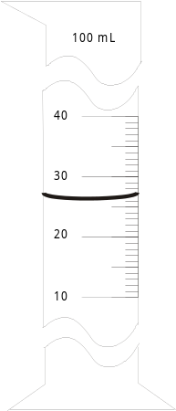 | 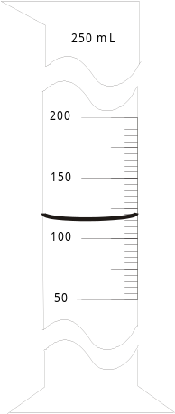 | 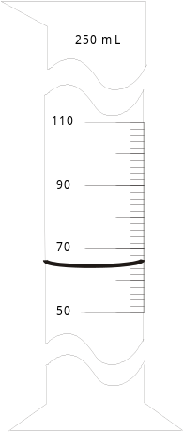 | 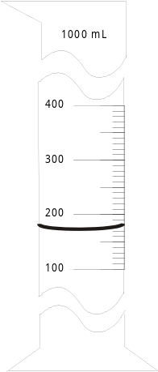 | 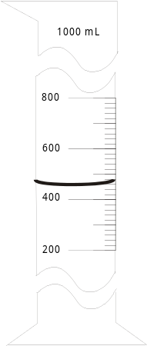 | 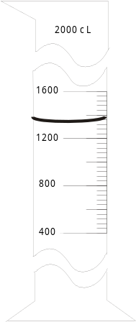
26 mL | 115 mL | 64 mL | 170 mL | 460 mL | 1320 cL

